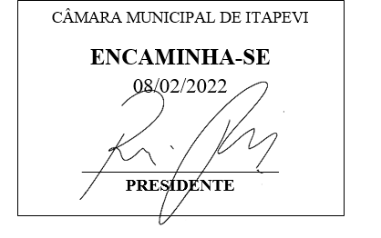

INDICAÇÃO Nº 746 / 2022

Súmula: Solicito do Poder Executivo, informações sobre a pavimentação asfáltica na Estrada Lucinda de Jesus Silva, Conjunto Habitacional - Setor A,

INDICO à Mesa, depois de ouvido o douto plenário na forma regimental vigente, que seja oficiado ao Excelentíssimo Senhor Igor Soares, Prefeito do Município de Itapevi – SP, que interceda junto a secretaria competente, solicitando informações sobre a pavimentação asfáltica na Estrada Lucinda de Jesus Silva, Conjunto Habitacional - Setor A.

Justificativa
Senhor Presidente;
Senhoras Vereadoras;
Senhores Vereadores;

Conforme anúncio da Prefeitura, serão pavimentados aproximadamente, 3 KM de estradas de terra, na estrada Lucinda de Jesus Silva, importante via de acesso, que liga o bairro Quatro Encruzilhadas e seus adjacentes, ao centro de Itapevi, também usada, como rota auxiliar para as Rodovias Raposo Tavares e Castelo Brando, ligando por entre os bairros, as cidades de Itapevi, Cotia e Vargem Grande Paulista.
Conforme conversado com o Sr. Prefeito Igor Soares, o projeto em questão, pode receber alguns ajustes até sua execução, com base na necessidade dos moradores que utilizam essa importante via, solicito formalmente, a extensão desse mesmo asfalto até a escola CEMEB Victor Soares, visando o trajeto dos alunos, professores e demais colaboradores da unidade escolar, já que , após os já aprovados, 3 KM de asfalto, teremos ainda, subidas que podem prejudicar a chegada ou saída dos moradores do bairro, peço que, em nome dos moradores, desse bairro tão sofrido, atenda esse nosso pedido. (Segue anexo)
Diante do exposto, solicitamos aos nobres pares, aprovação do requerido.

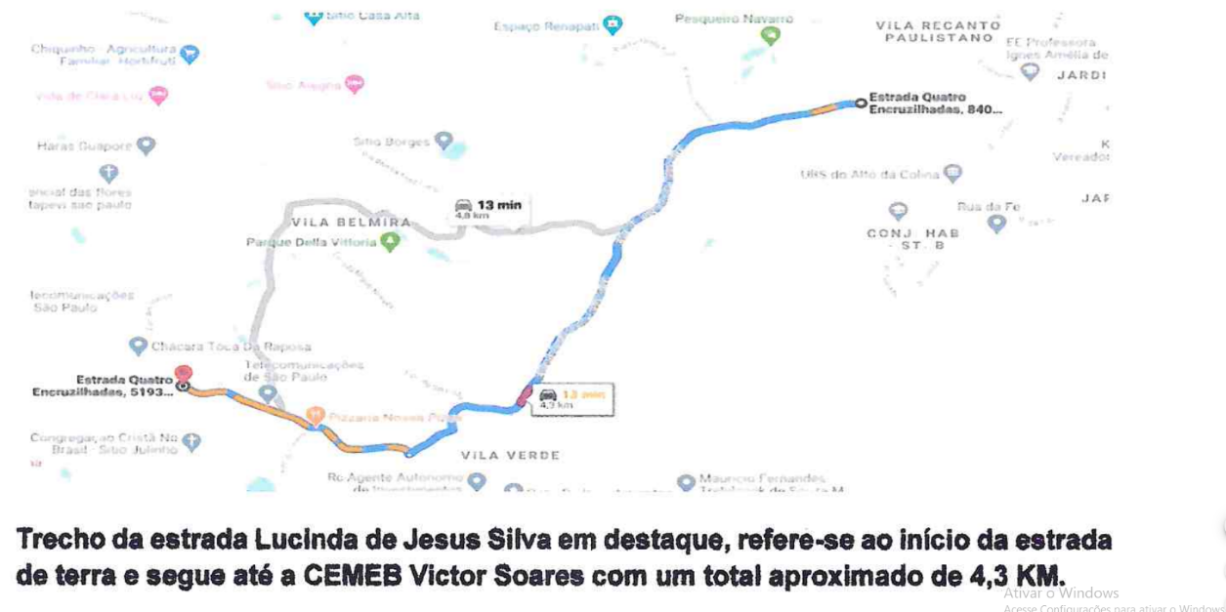

Sala das Sessões Benvindo Moreira Nery, 02 de fevereiro de 2022.



Vereador Thiaguinho Silva
Vice-Presidente
Líder do governo

